Město Jablunkov
Zastupitelstvo města Jablunkov

Obecně závazná vyhláška města Jablunkov,
kterou se zakazuje požívání alkoholických nápojů za účelem zabezpečení místních záležitostí veřejného pořádku na vymezených veřejných prostranstvích

Zastupitelstvo města Jablunkov se na svém zasedání dne 25.3.2025 usnesením č. 20/342 usneslo vydat na základě ustanovení § 10 písm. a) a ustanovení
§ 84 odst. 2 písm. h) zákona č. 128/2000 Sb., o obcích (obecní zřízení), ve znění pozdějších předpisů, tuto obecně závaznou vyhlášku:

Čl. 1
Předmět a cíl

- Předmětem této obecně závazné vyhlášky je zákaz požívání alkoholických nápojů‚ neboť se jedná o činnost, která by mohla narušit veřejný pořádek ve městě nebo být
v rozporu s dobrými mravy, ochranou bezpečnosti, zdraví a majetku.

- Cílem této obecně závazné vyhlášky je vytvořit opatření směřující k zabezpečení místních záležitostí veřejného pořádku jako stavu, který umožňuje pokojné soužití občanů i návštěvníků města, vytváření příznivých podmínek pro život ve městě, mravní vývoj dětí a mládeže a vytváření kulturního a estetického vzhledu města.

Čl. 2
Vymezení pojmů

- Veřejným prostranstvím jsou všechna náměstí, ulice, tržiště, chodníky, veřejná zeleň, parky a další prostory přístupné každému bez omezení, tedy sloužící obecnému užívání, a to bez ohledu na vlastnictví k tomuto prostoru.
- Alkoholickým nápojem se rozumí nápoj obsahující více než 0,5 % objemových ethanolu.

Čl. 3
Zákaz požívání alkoholických nápojů na vymezených veřejných prostranstvích

Požívání alkoholických nápojů a zdržování se s otevřenou nádobou s alkoholickým nápojem (dále jen „zákaz požívání alkoholických nápojů“) je zakázáno na veřejných prostranstvích vymezených v příloze č. 1 této obecně závazné vyhlášky.

Čl. 4
Výjimky ze zákazu požívání alkoholických nápojů
Zákaz dle čl. 3. této obecně závazné vyhlášky se nevztahuje:
a) na prostory zahrádek a předzahrádek umístěných na veřejných prostranstvích u provozoven restaurací, kaváren a cukráren, a to po dobu jejich provozní doby,
b) na silvestrovské oslavy, které se konají v noci ze dne 31. prosince na 1. ledna každého roku od 14.00 hodin 31. prosince do 05.00 hodin 1. ledna,
c) při pořádání kulturních, sportovních a jiných společenských akcí a trhů, a to v době a místě konání těchto akcí.
Čl. 5
Zrušovací ustanovení
Zrušuje se obecně závazná vyhláška města Jablunkov č. 1/2014, o zákazu požívání alkoholických nápojů na některých veřejných prostranstvích města, ze dne 24. 6. 2014.

Čl. 6
Účinnost

Tato obecně závazná vyhláška nabývá účinnosti počátkem patnáctého dne následujícího po dni jejího vyhlášení.

……………………….. …………………………….
Ing. Jiří Hamrozi v. r. Luboš Čmiel v. r.
starosta místostarosta

Příloha č. 1 k obecně závazné vyhlášce Města Jablunkova, o zákazu požívání alkoholických nápojů na některých veřejných prostranstvích.

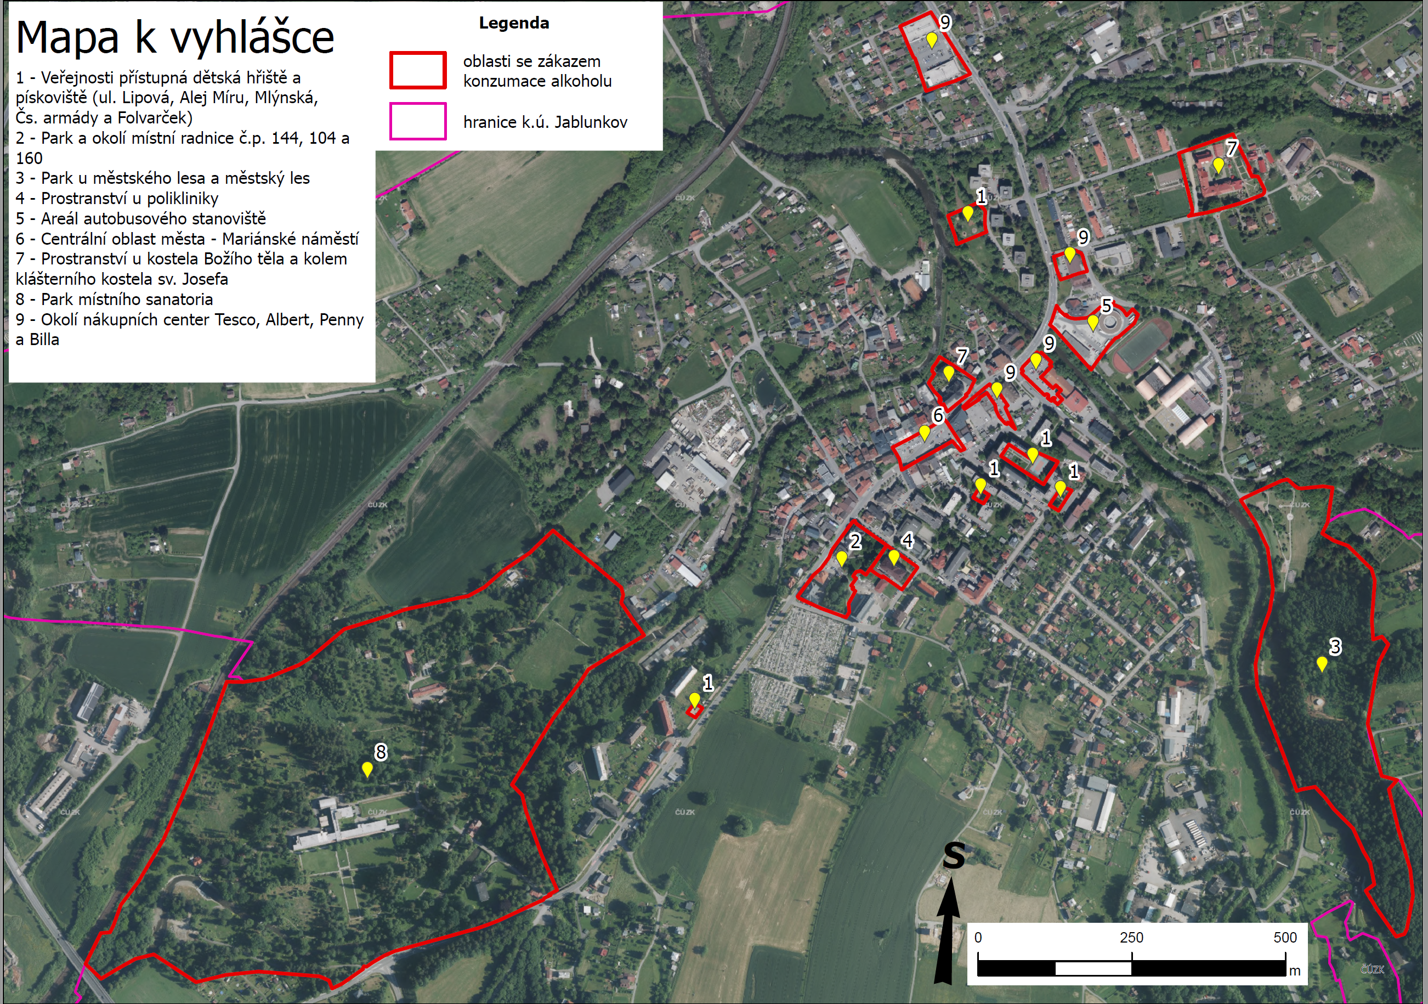
Seznam lokalit dle parcelních čísel:
1) Veřejnosti přístupná dětská hřiště a pískoviště bez omezení provozní doby, na sídlišti ul. Lipová p.č. 390/3, Bezručova p.č. 2041/9 , Alej míru p.č. 803/2, Folvarček p.č. 1344/7, Mlýnská p.č. 91/1, k.ú. Jablunkov
2) Park a okolí místní radnice p.č.635/1, 636/1,636/2, 637/1, 636/8, k.ú. Jablunkov
3) Park u městského lesa a městský les p.č. 984/7,984/2, 1008/1, 986/36, 986/12, 986/2, 984/1, k.ú. Jablunkov;
4) Prostranství u polikliniky ulice Školí, p.č. 630, k.ú. Jablunkov
5) Areál autobusového stanoviště p.č. 1050/8, 1049/1, 1049/3, 1049/2, 1050/22 a 1130 k.ú Jablunkov
6) V centrální oblasti města Mariánské náměstí p.č. 333/1, 4154/1, 176/1, k.ú. Jablunkov
7) Prostranství u katolického kostela Božího Těla p.č. 178,179,180 k.ú. Jablunkov a prostranství, kolem klášterního kostela sv. Josefa, kláštera sester Alžbětinek a přilehlého Domova sv. Alžběty, p.č. 1155,1156,1157 k.ú. Jablunkov;
8) Park místního plicního sanatoria p.č. 2040, 2068, 2024/2, 2024/1, 2066, 2065, k.ú. Jablunkov
9) Okolí nákupních center: Tesco p.č. 1128, 1127/1, 1037/2, 1127/3, Albert p.č. 91/19, 91/12, 91/13, 91/16, 91/11, 91/17, k.ú. Jablunkov, Billa p.č.1436, k.ú. Jablunkov, Penny p.č. 33/3, 33/13, 33/14, 33/15 v k.ú. Jablunkov.

ustanovení § 34 zákona č. 128/2000 Sb., o obcích (obecní zřízení), ve znění pozdějších předpisů
ustanovení § 2 písm. f) zákona č. 65/2017 Sb., o ochraně zdraví před škodlivými účinky návykových látek, ve znění pozdějších předpisů

